

INFORME TÉCNICO DE FISCALIZACIÓN AMBIENTAL

Fiscalización Ambiental

SISTEMA DE DISIPACION DE ENERGIA ALUVIONAL QUEBRADAS DE ANTOFAGASTA

DFZ-2018-926-II-RCA-IA

Marzo, 2018

 | Nombre | Firma
Aprobado | Carlos Cares Medrano
Elaborado | Pía Aravena Bustos

Contenido

1 RESUMEN 2
2 IDENTIFICACIÓN DE LA UNIDAD FISCALIZABLE 3
2.1 Antecedentes Generales 3
2.2 Ubicación y Layout 4
3 INSTRUMENTOS DE CARÁCTER AMBIENTAL FISCALIZADOS 6
4 ANTECEDENTES DE LA ACTIVIDAD DE FISCALIZACIÓN 6
4.1 Motivo de la Actividad de Fiscalización 6
4.2 Materia Específica Objeto de la Fiscalización Ambiental 6
4.3 Aspectos relativos a la ejecución de la Inspección Ambiental 6
4.3.1 Ejecución de la inspección 6
4.3.2 Esquema de recorrido 7
4.3.3 Detalle del Recorrido de la Inspección 7
4.4 Revisión Documental 8
4.4.1 Documentos Revisados 8
5 HECHOS CONSTATADOS. 8
5.1 Gestión de Residuos 8
6 CONCLUSIONES 12
7 ANEXOS 13

RESUMEN

El presente documento da cuenta de los resultados de las actividades de fiscalización ambiental realizada por la Superintendencia del Medio Ambiente (SMA), a la unidad fiscalizable “Sistema de disipación de energía Aluvional Quebradas de Antofagasta”, localizada en la Comuna de Antofagasta, Provincia del mismo nombre, II Región. La actividad de inspección fue desarrollada durante el día 14 de febrero de 2018 y dice relación con la atención de la denuncia registrada en la SMA con el ID 16-II-2018.

El proyecto que compone la unidad fiscalizable y que fue fiscalizado durante el desarrollo de la actividad, tiene como objetivo plantear soluciones definitivas ante el riesgo aluvional, mediante obras civiles tendientes a evitar y/o disipar la energía de los torrentes aluvionales de las quebradas El Toro y Caliche, atrapar o decantar el gasto sólido, amortiguar y evacuar los flujos, eliminando o reduciendo al máximo posible los riesgos sobre la población e infraestructura existente en la ciudad de Antofagasta.

La materia relevante objeto de la fiscalización incluyó la Gestión de Residuos.

No se constataron hechos que representan hallazgos respecto de las materias relevantes objeto de la fiscalización.

IDENTIFICACIÓN DE LA UNIDAD FISCALIZABLE

Antecedentes Generales
Identificación de la Unidad Fiscalizable:  Sistema de disipación de energía Aluvional Quebradas de Antofagasta. | Estado operacional de la Unidad Fiscalizable:  No iniciada la fase de construcción.
Región: Antofagasta. | Ubicación específica de la unidad fiscalizable:  El sector de la quebrada El Toro (afluente Norte y afluente Sur) se ubica entre las coordenadas N 7.380.500 a N 7.382.000 y E 358.000 a E 359.5000.
Provincia: Antofagasta.
Comuna: Antofagasta.
Titular de la unidad fiscalizable: Ministerio de Obras Públicas. | RUT o RUN: 61.202.000-0
Domicilio titular: Morandé N° 59 piso 3, Santiago. | Correo electrónico: mauricio.lavin@mop.gov.cl
Domicilio titular: Morandé N° 59 piso 3, Santiago. | Teléfono: 224 494 001
Identificación representante legal: Juan Manuel Sánchez Medioli | RUT o RUN: 12.017.085-6
Domicilio representante legal: Morandé N° 59 piso 3, Santiago. | Correo electrónico: mauricio.lavin@mop.gov.cl
 | Teléfono: 224 494 001

Ubicación y Layout
Figura 1. Mapa de ubicación local (Fuente: Elaboración Propia).
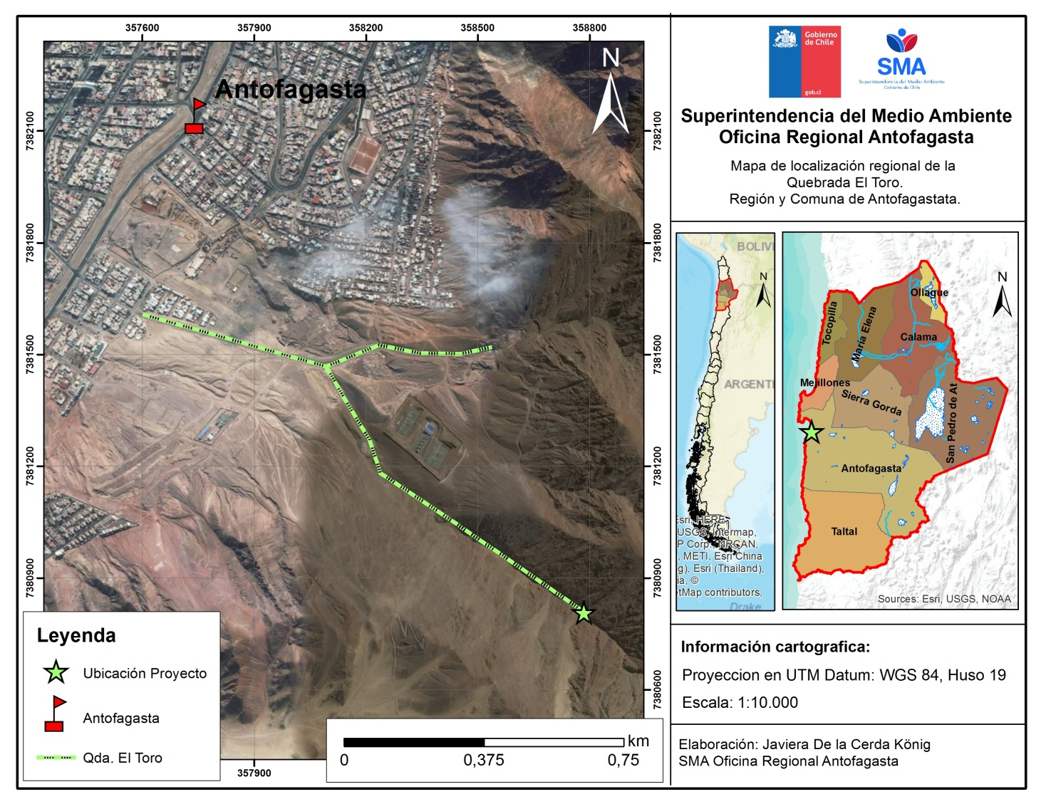
Coordenadas UTM de referencia: DATUM WGS 84 | Huso: 19 Sur.
Ruta de acceso: El sector de la quebrada El Toro (afluente Norte y afluente Sur) se ubica entre las coordenadas N 7.380.500 a N 7.382.000 y E 358.000 a E 359.5000, cuya entrada principal colinda con calle Bulnes.

Figura 2. Layout del proyecto (Fuente: DOP Ord. N° 163 de fecha 16 de febrero de 2018. (Anexo 4)).
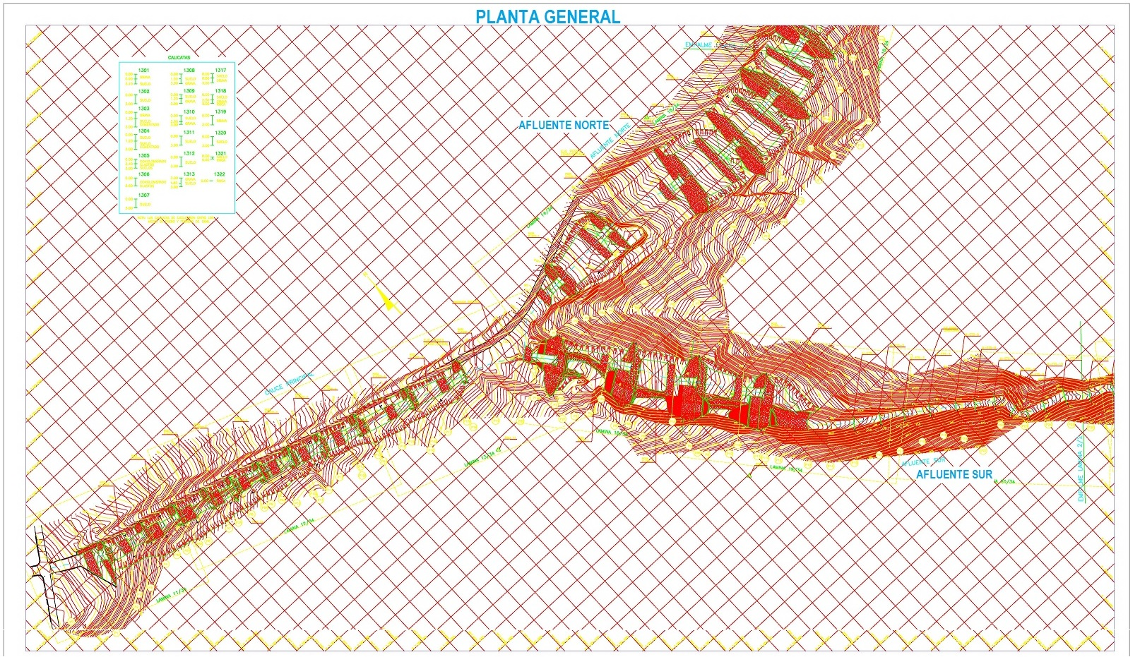

INSTRUMENTOS DE CARÁCTER AMBIENTAL FISCALIZADOS

Identificación de Instrumentos de Carácter Ambiental fiscalizados.
N° | Tipo de instrumento | N°/  año | Fecha | Comisión/ Institución | Título | Comentarios.
1 | RCA¹ | 92/2001 | 27-04-2001 | COREMA², Región de Antofagasta. | “Sistemas de disipación de energía aluvional quebradas El Toro y Caliche.” | Pertinencias: No registra consultas de Pertinencias reportadas por el titular.

¹: Resolución de Calificación Ambiental.

²: Comisión Regional del Medio Ambiente.

ANTECEDENTES DE LA ACTIVIDAD DE FISCALIZACIÓN

Motivo de la Actividad de Fiscalización

Motivo |  | Descripción
X | No programada | X | Denuncia
X | No programada | Detalles: denuncia ID 16-II-2018.

Materia Específica Objeto de la Fiscalización Ambiental

Gestión de Residuos.

Aspectos relativos a la ejecución de la Inspección Ambiental

Ejecución de la inspección

Existió oposición al ingreso: No | Existió auxilio de fuerza pública: No
Existió colaboración por parte de los fiscalizados: Sí | Existió trato respetuoso y deferente: Sí
Observaciones: Se concurre al sector de emplazamiento del proyecto, Quebrada el Toro, en compañía del Titular.

Esquema de recorrido

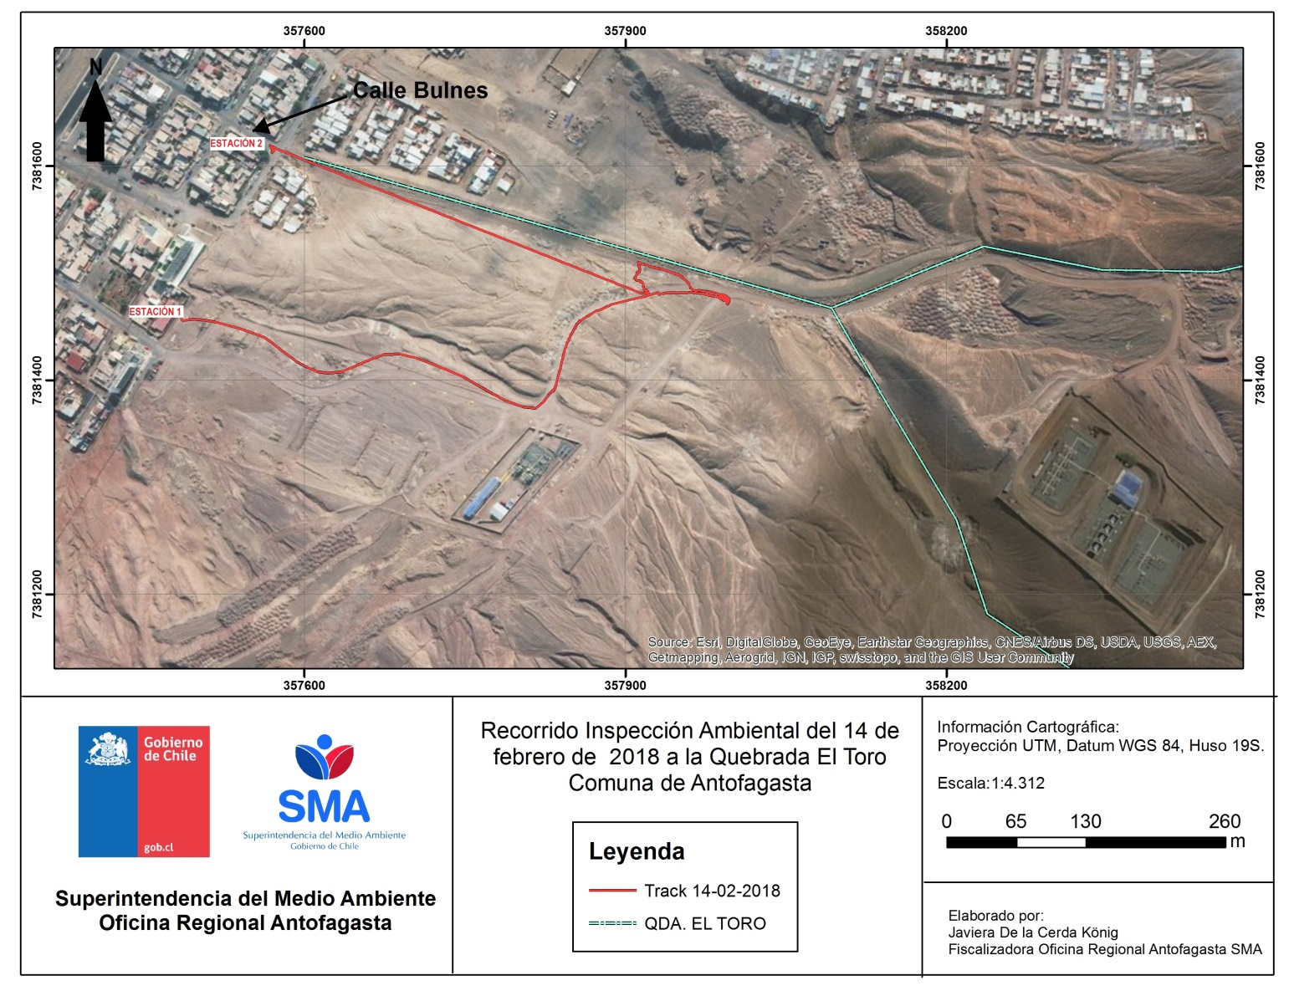

Detalle del Recorrido de la Inspección

N° de estación | Nombre/ Descripción de estación
1 | Inicio del Recorrido, entrada sur hacia quebrada El Toro.
2 | Término del Recorrido, entrada norte y principal de la quebrada El Toro.

Revisión Documental

Documentos Revisados

ID | Nombre del documento revisado | Origen/ Fuente | Organismo encomendado | Observaciones
01 | Dictamen de la Contraloría General de la República N° 014103N16. | Acta de Fiscalización de fecha 14 de febrero de 2018. (Anexo 3) | SMA | Documentación adjunta a Oficio Ord. N° 163 de fecha 16 de febrero de 2018. (Anexo 4)
02 | Dictamen de la Contraloría General de la República N° 026522N17. | Acta de Fiscalización de fecha 14 de febrero de 2018. (Anexo 3) | SMA | Documentación adjunta a Oficio Ord. N° 163 de fecha 16 de febrero de 2018. (Anexo 4)
03 | Layout del proyecto | Acta de Fiscalización de fecha 14 de febrero de 2018. (Anexo 3) | SMA | Documentación adjunta a Oficio Ord. N° 163 de fecha 16 de febrero de 2018. (Anexo 4)

HECHOS CONSTATADOS.

Gestión de Residuos

Número de hecho constatado: 1 | Estación N°: 1 y 2
Documentación Revisada: Antecedentes señalados en tabla 4.4.1.
Exigencias:

RCA N° 92/2001 “Sistemas de disipación de energía aluvional quebradas El Toro y Caliche”.

- Considerando 6. Que, durante la etapa de operación del proyecto para las dos quebradas no se contempla ningún tipo de proceso u otro que pueda asimilarse a actividades rutinarias que involucren personal, emisiones o desechos de operación de alguna índole. Las obras, una vez construidas requerirán de vigilancia para evitar la depositación de desechos indeseados en ellas (basuras urbanas).
Sólo una vez ocurrido un evento aluvional, las obras requerirán de una evaluación y posterior decisión de inversión para dejarlas operativas nuevamente.
Hechos:

- Durante las actividades de inspección, se constató que no hay obras asociadas a la construcción del proyecto fiscalizado.
- Se observó la acumulación de residuos domiciliarios, tanto al interior de la Quebrada como en sus alrededores (Fotografías 1 y 2). El Sr. Juan Carlos Reyes, Director (S) de la Dirección de Obras Hidráulicas (DOH), indicó que la limpieza de este sector no es de responsabilidad de la DOH toda vez que el sector corresponde a un “Bien de uso público”, mientras el terreno no sea destinado al MOP. Lo anterior basado en dos dictámenes de la Contraloría General de la Republica.
Dichos dictámenes fueron revisados, tanto el 014103N16 como el 026522N17, señalan que la función de aseo y ornato de los bienes nacionales de uso público de cada comuna es una tarea que le corresponde a las municipalidades, en la medida, que su ejecución no haya sido entregada por ley a otro organismo, situación que en este caso no ocurre aún en consideración a que la destinación por MOP a Bienes Nacionales se materializa una vez finalizadas las obras de construcción del proyecto.

Resultado de examen de Información:

A través de la Resolución Exenta MZN N° 9 de fecha 9 de febrero de 2018 (Anexo 2), esta Superintendencia, realizó un requerimiento de información al titular, el cual fue respondido por el Ministerio de Obras Públicas a través del Ord. N° 205 de fecha 1 de marzo de 2018 (Anexo 5), e indicó lo siguiente:

- Respecto a la fase del proyecto, el titular señaló que este proyecto se encuentra en ejecución, de acuerdo a la Resolución Exenta N° 343 de fecha 29 de marzo de 2016, emitida por el Servicio de Evaluación Ambiental, la cual establece el inicio de dicha etapa conforme los trámites administrativos efectuados en el marco del proyecto. Precisó que los recursos para este proyecto están considerados en un convenio de programación cuyo financiamiento es mixto (Sector- FNDR) y obtuvo Recomendación Favorable (RS) por parte del Banco Integrado de proyectos (BIP) del Ministerio de Desarrollo Social con fecha 16 de febrero de 2018, por lo que estima que las obras de construcción sean iniciadas durante el año 2018.
- En relación a la ejecución de vigilancia a las obras para evitar la depositación de desechos, indicó que no se ha llevado a cabo dado que no se ha dado inicio a la construcción de las obras, y dicho compromiso es aplicable en la etapa de operación.
- El último evento aluvional registrado en el sector fue el 18 de Junio del año 1991 y desde entonces a la fecha, se han ejecutado otras obras de control aluvional en la ciudad de Antofagasta, priorizando las de mayor riesgo para la población, indicando que en dicha quebrada no se han ejecutado obras de intervención por parte de la Dirección de Obras Hidráulicas (DOH).

Registros
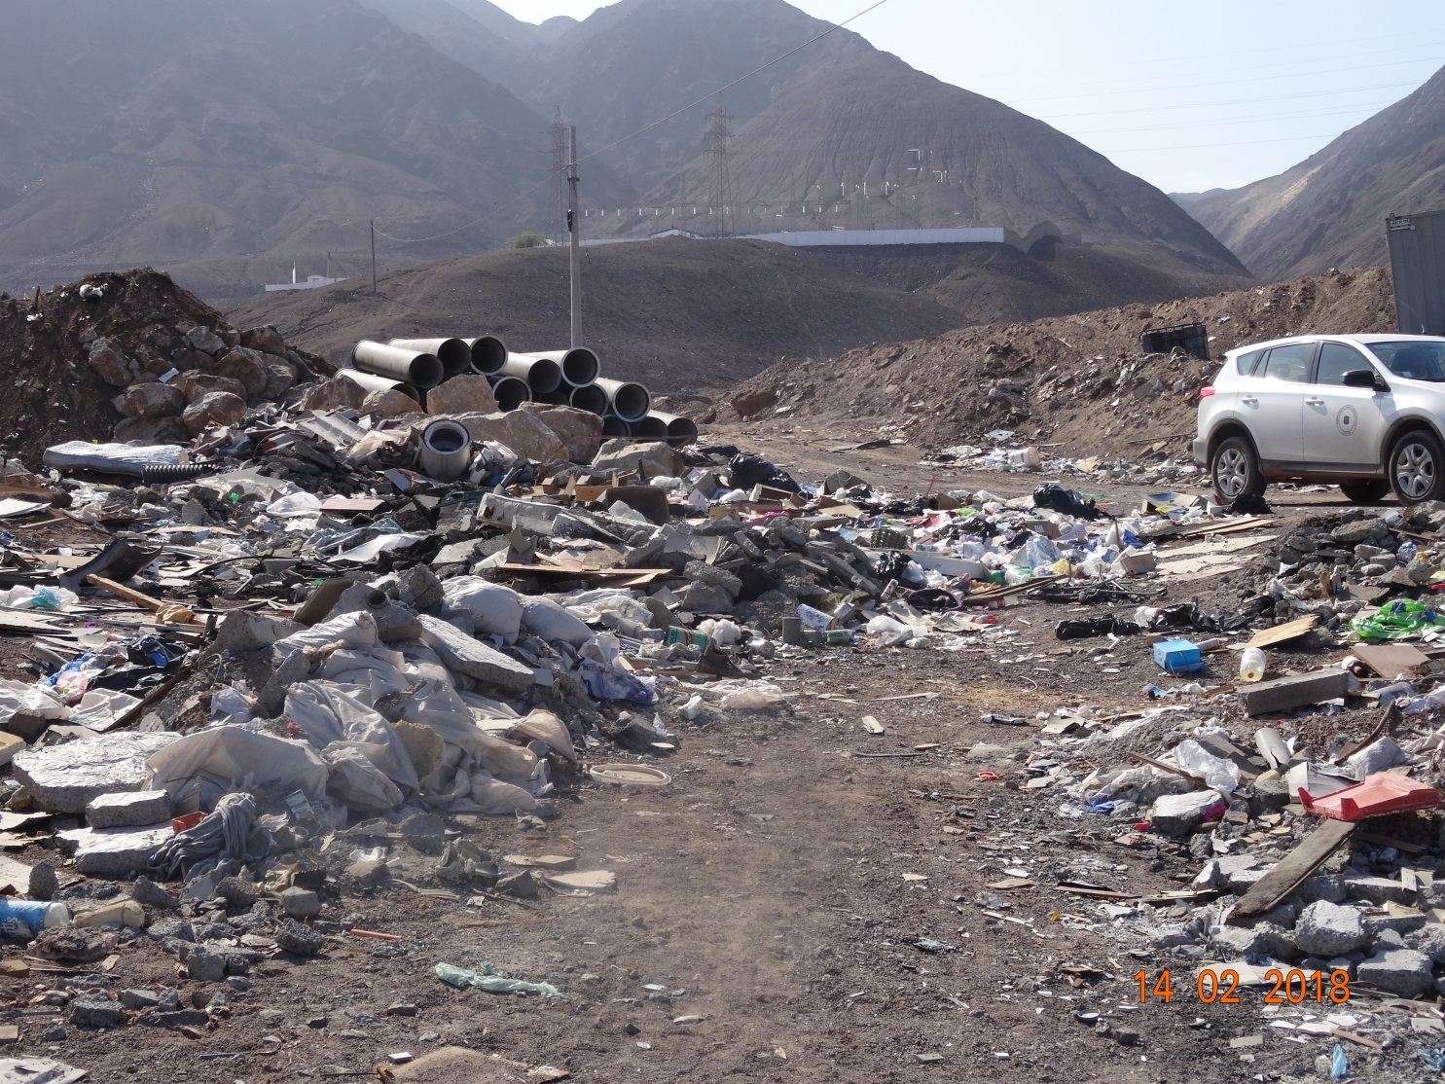
Residuos dentro de la Quebrada El Toro
Fotografía 1. | Fecha: 14-02-2018
Coordenadas UTM DATUM WGS84 HUSO 19 | Norte: 7.381.473,29 | Este: 357.901,3
Descripción del medio de prueba: Residuos domiciliarios dentro de la quebrada “El Toro”.

Registros
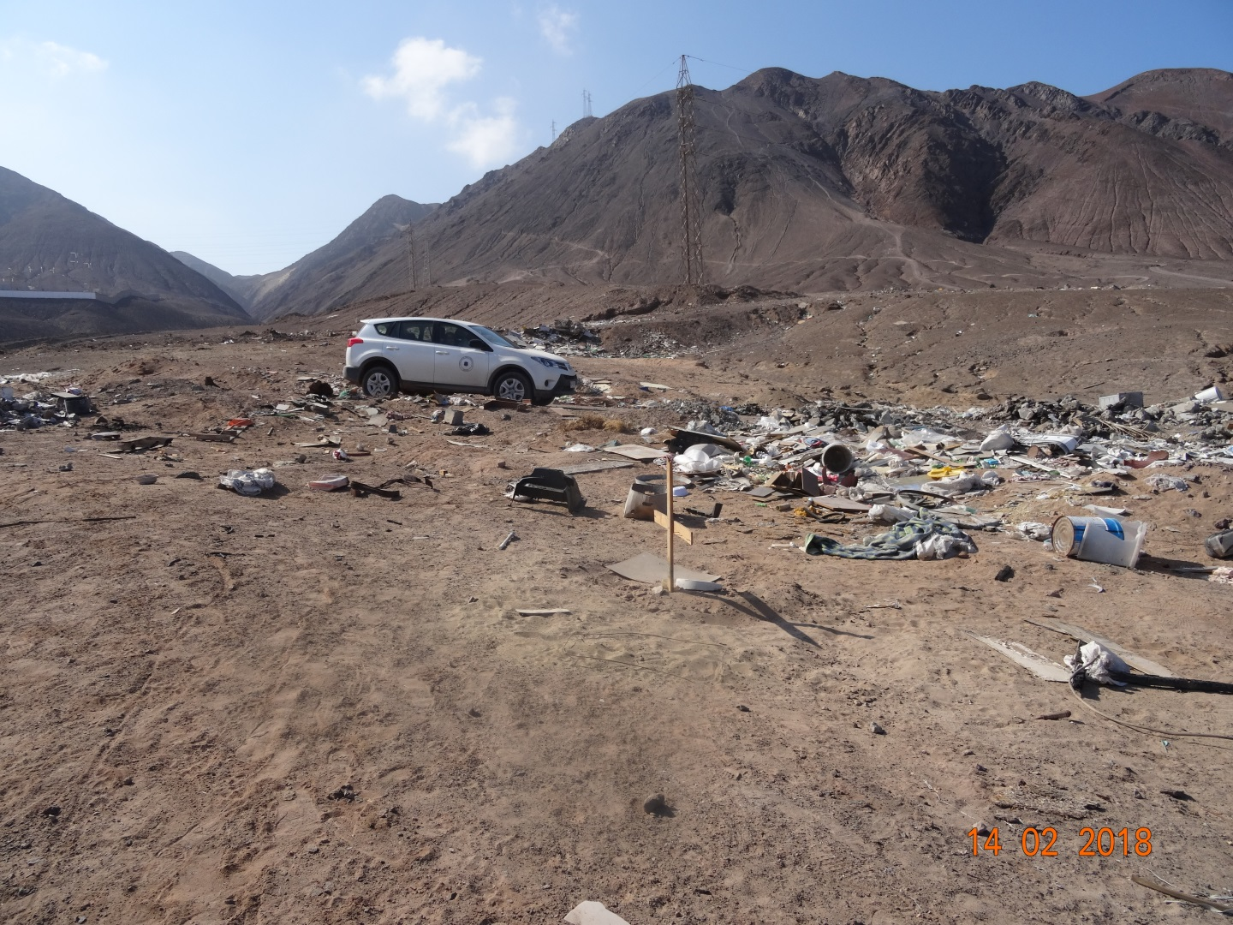
Residuos alrededor de la Quebrada El Toro
Fotografía 2. | Fecha: 14-02-2018
Coordenadas UTM DATUM WGS84 HUSO 19 | Norte: 7.381.473,29 | Este: 357.860,18
Descripción del medio de prueba: Residuos domiciliarios alrededor de la quebrada “El Toro”.

CONCLUSIONES

De los resultados de las actividades de fiscalización, asociados los Instrumentos de Gestión Ambiental indicados en el punto 3, se puede indicar que se da conformidad a las materias relevantes objeto de fiscalización.
Dicho resultado, no obsta a que en el futuro se realicen nuevos procedimientos de fiscalización ambiental y no lo exime de ninguna clase de responsabilidad que pudiese contraer por cualquier hallazgo respecto del instrumento que lo regula, que se produzca con anterioridad o simultaneidad a la fecha en que se efectuó la actividad de fiscalización ambiental y no hubiera sido directamente percibido y/o constatado en la misma.

ANEXOS

N° Anexo | Nombre Anexo
1 | Denuncia Ilustre Municipalidad de Antofagasta, Ord. E 274/2018 de fecha 6 de febrero de 2018
2 | Resolución Exenta MZN N° 9 de fecha 9 de febrero de 2018.
3 | Acta de Fiscalización Ambiental de fecha 14 de febrero de 2018.
4 | MOP Ord. 163 de fecha 16 de febrero de 2018.
5 | MOP Ord. 205 de fecha 1 de marzo de 2018.

